Консультация для родителей на тему:

«Игры с песком или песочная терапия»

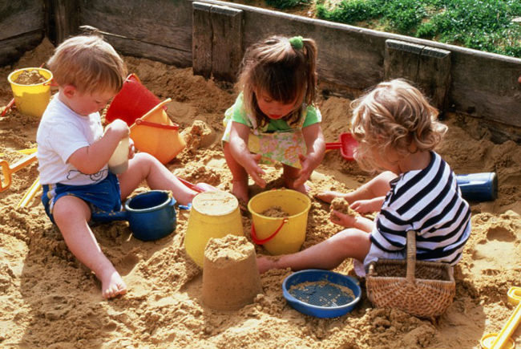

Подготовила
Кокнаева М.О.
Воспитатель группы №10

В настоящее время значительно возрос интерес специалистов-педагогов, психологов, логопедов к специально организованным занятиям с детьми с использованием песочницы. И это не случайно, ведь игра с песком как процесс развития самосознания ребёнка и его спонтанной «самотерапии» известна с древних времён. Действительно, взаимодействуя с песком, ребёнок проявляет чудеса фантазии. Волна ли смоет им созданное, или чья-то неосторожная нога раздавит творение- ребёнок расстраивается недолго. Чаще всего он сам готов разрушить созданное, чтобы на прежнем месте с ещё большим интузиазмом приступить к новому строительству. Один сюжет жизни завершается, уступая место следующему. Один сюжет жизни завершается, уступая место следующему. И так бесконечно.
В песочных картинках есть еще один важнейший психотерапевтический ресурс – возможность созидательного изменения формы, сюжета, событий, взаимоотношений. Именно эта идея лежит в основе сказкотерапевтического подхода к работе с песочницей. Ребенок, играющий в песочнице с миниатюрными фигурками, представляется Волшебником, который вступает во взаимодействие с природными и социальными силами. Поскольку игра происходит в конспекте сказочного мира, ребенку предоставляется возможность творческого изменения дискомфортной для него ситуации, негативного состояния. Преобразуя ситуацию в песочнице, ребенок получает опыт самостоятельного разрешения трудностей, как внутреннего плана, так и внешнего плана – в этом проявляется его сила Волшебника. Накопленный опыт самостоятельных конструктивных изменений ребенок переносит в реальную повседневную жизнью.

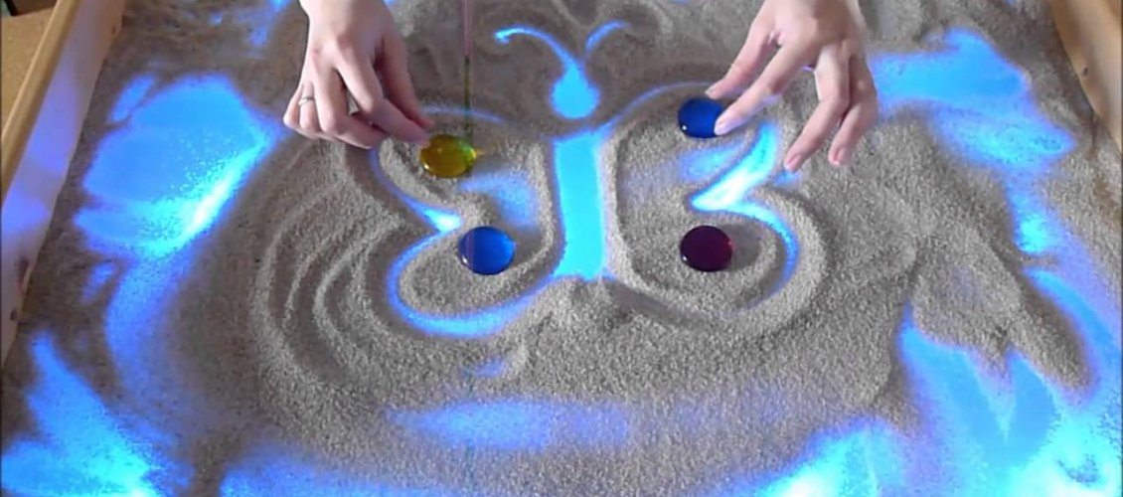

Однако, уделяя внимание песочной терапии в конспекте психологического и психотерапевтической работы, не будем забывать о мощных ресурсах песочницы для корректиционно – развивающей и образовательной работы с ребенком.
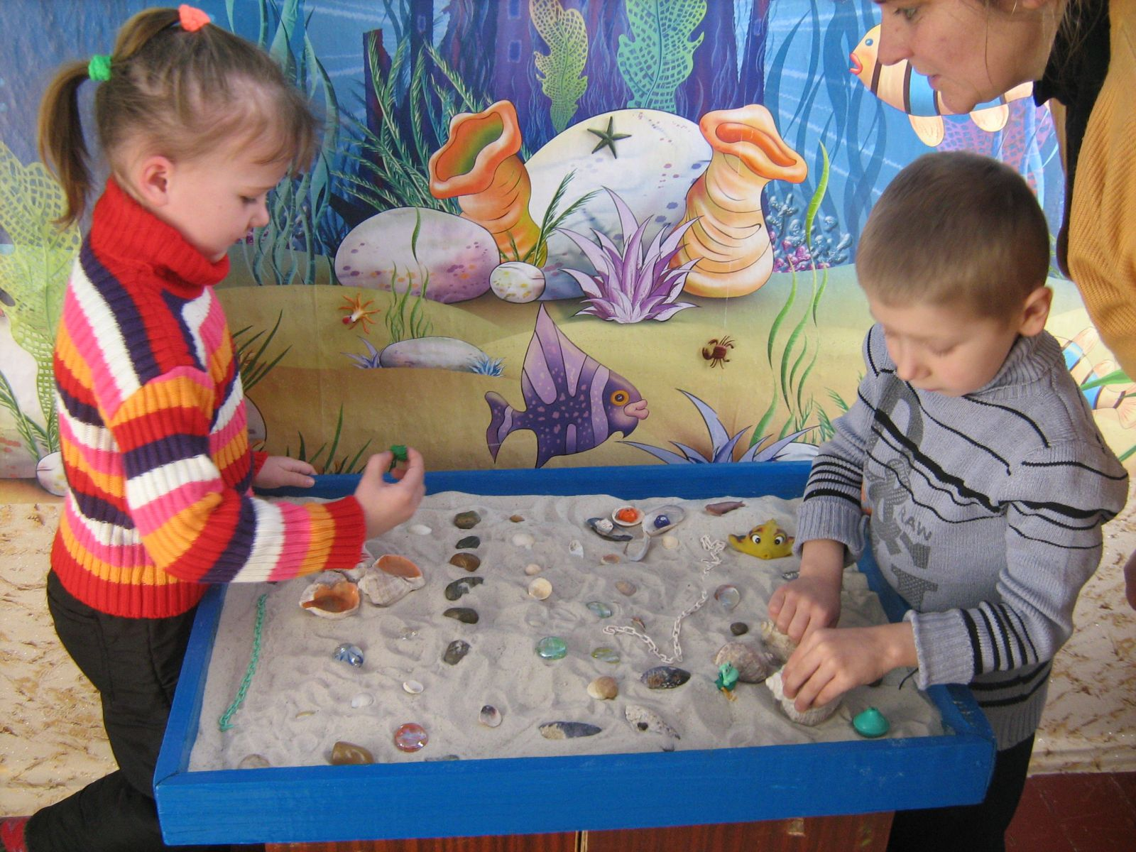
Именно в песочнице создается дополнительный акцент на тактильную чувствительность, развивается «мануальный интеллект» ребенка. Поэтому перенос традиционных обучающих и развивающих заданий в песочницу дает дополнительный эффект. С одной стороны, существенно повышается мотивация ребенка к занятиям. С другой стороны, более интенсивно и гармонично происходит развитие познавательных процессов. А если учесть, что песок обладает замечательным свойством «заземлять» негативную психическую энергию, то в процессе образовательной работы происходит и гармонизация психоэмоционального состояния ребенка. Иными словами использование песочницы в педагогической практике дает комплексный образовательно- терапевтический эффект. Причем сегодня уже можно говорить о таком эффекте не только по отношению к нормально развивающимся детям, но и к их сверстникам с особенностями развития.

